今日动态 2026.3.24
晨间来园篇：
孩子们都能自主签到，书写来园时间与自己的姓名。并绕好水杯带，整理自己的物品。
区域游戏篇：
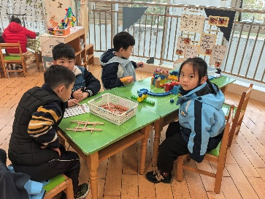 | 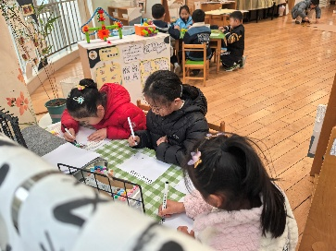 | 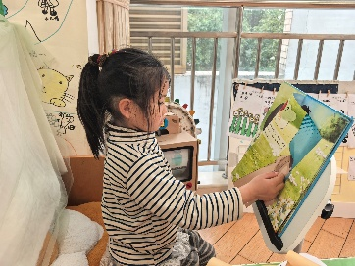
科探区：过山车、鲁班桥 | 语言区：写信 | 语言区：阅读绘本
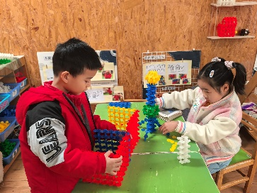 | 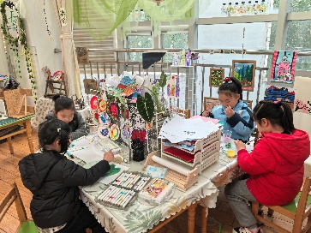 | 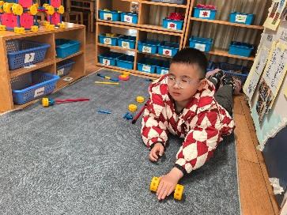
建构区：东方明珠塔、教学楼 | 美工区：泥工、绘画 | 万能工匠区：小车
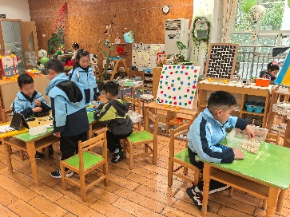
益智区：百数表、五子棋、逛超市
户外活动篇：滑梯
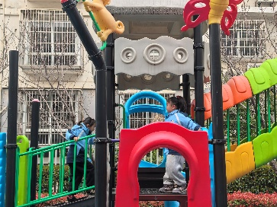 | 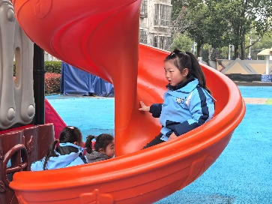 | 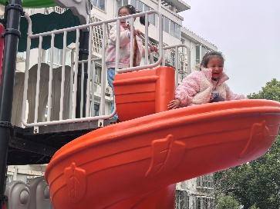
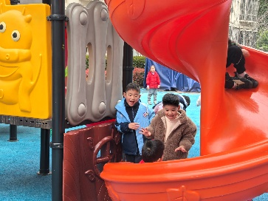 | 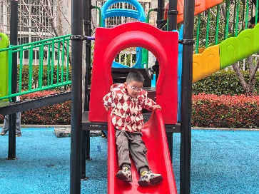 | 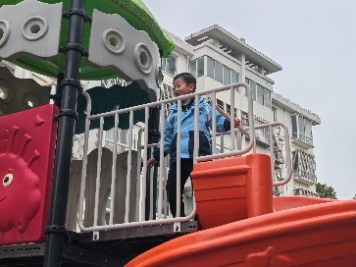
集体活动篇：体育：一分钟挑战
根据《幼儿园教育指导纲要》精神，要以游戏为基本活动，探索将教学游戏化、教育综合化的幼儿教育实践模式，把游戏融汇于幼儿园一日生活中，充分体现寓教育于游戏之中。本次活动通过感受一分钟的时常，挑战在一分钟内可以拍多少下皮球，让幼儿在游戏中发展身体的协调性和四肢的力量，锻炼幼儿手口一致的数数。
其中程梓轩、卢文汐、季千予、衣佳欢、董奂廷、陆俊阳、徐菲梵、贾依依、夏我杺、张雨歆、龚奕欣、梁礼煊、靳一哲、肖茗皓、何安瑾、陈语垚、蔡铭泽、蔡铭豪、吴颀、李若伊小朋友在游戏和操作中感受一分钟的时长，初步建立时间概念，积极参与活动，乐于用多种方式自主表达自己的见解，懂得在一日生活中珍惜时间，自觉抓紧时间参与各项活动。
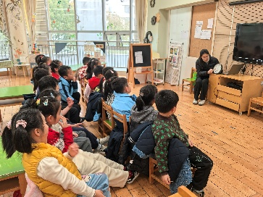 | 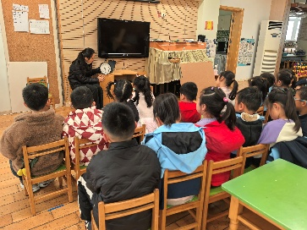
生活活动篇：
1.点心情况
今天的上午点心是牛奶、每日坚果、花卷，下午点心是三鲜水饺、酸奶，水果是甜瓜、人参果。
2.午餐情况
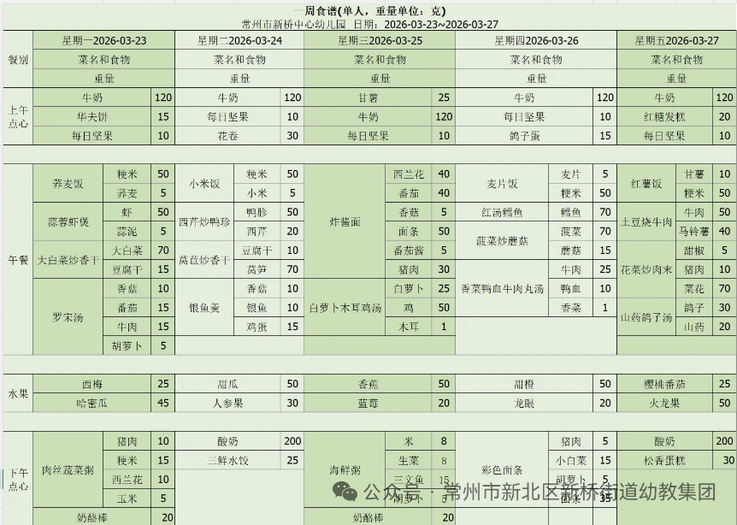
午餐是小米饭、西芹炒鸭胗、莴苣炒香干、银鱼羹。孩子们现在能够预估自己的饭量，根据自己的情况调整盛饭，并且能够安静有序地吃完自己的饭菜。
3.午睡情况
大部分幼儿在12：50前能自主入睡，少数幼儿入睡较晚，需老师照看入睡。
家长寄语：
1.动态上的照片，仅作为老师观察时的随拍，并不是所有孩子的照片都会呈现，家长可重点关注孩子的各项能力发展情况。

